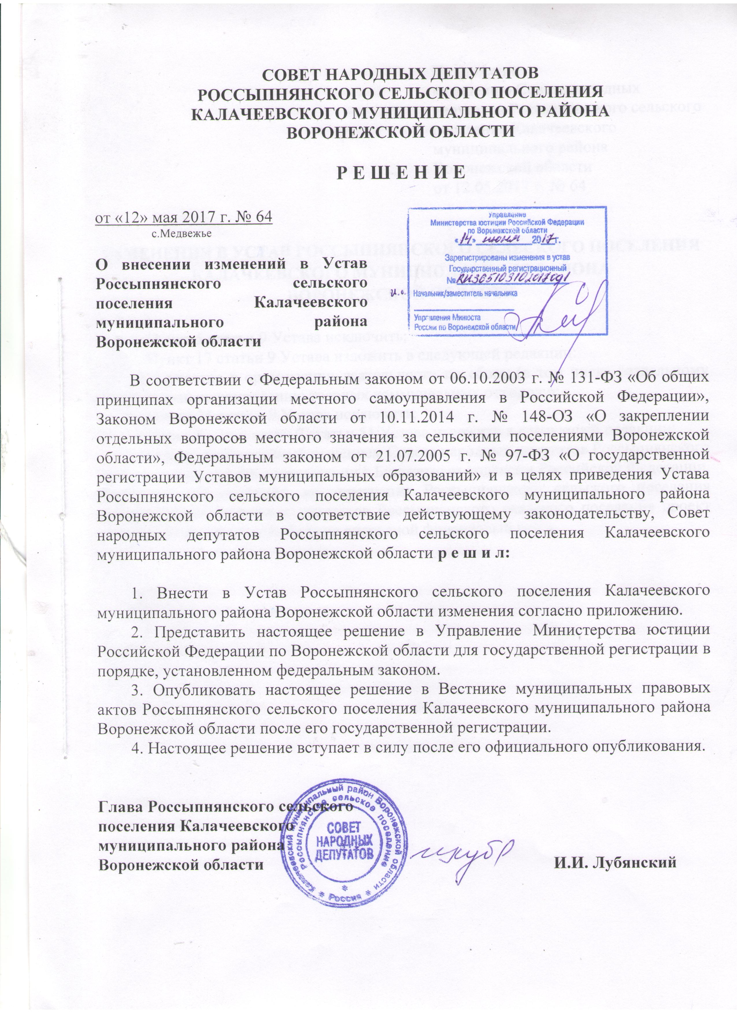

Приложение
к решению Совета народных депутатов Россыпнянского сельского поселения Калачеевского муниципального района Воронежской области
от 12.05.2017 г. № 64

ИЗМЕНЕНИЯ В УСТАВ РОССЫПНЯНСКОГО СЕЛЬСКОГО ПОСЕЛЕНИЯ КАЛАЧЕЕВСКОГО МУНИЦИПАЛЬНОГО РАЙОНА
ВОРОНЕЖСКОЙ ОБЛАСТИ

1. Пункт 5 статьи 9 Устава исключить;
2. Пункт 17 статьи 9 Устава изложить в следующей редакции:
«17) участие в организации деятельности по сбору (в том числе раздельному сбору) и транспортированию твердых коммунальных отходов;»;
3. Пункт 25 статьи 9 Устава исключить;
4. Первый абзац части 7 статьи 51 Устава изложить в следующей редакции:
«В срок, установленный решением Совета народных депутатов Россыпнянского сельского поселения в соответствии с Бюджетным кодексом Российской Федерации, Федеральными законами, администрация Россыпнянского сельского поселения вносит в Совет народных депутатов Россыпнянского сельского поселения проект решения о бюджете поселения на очередной финансовый год.».

